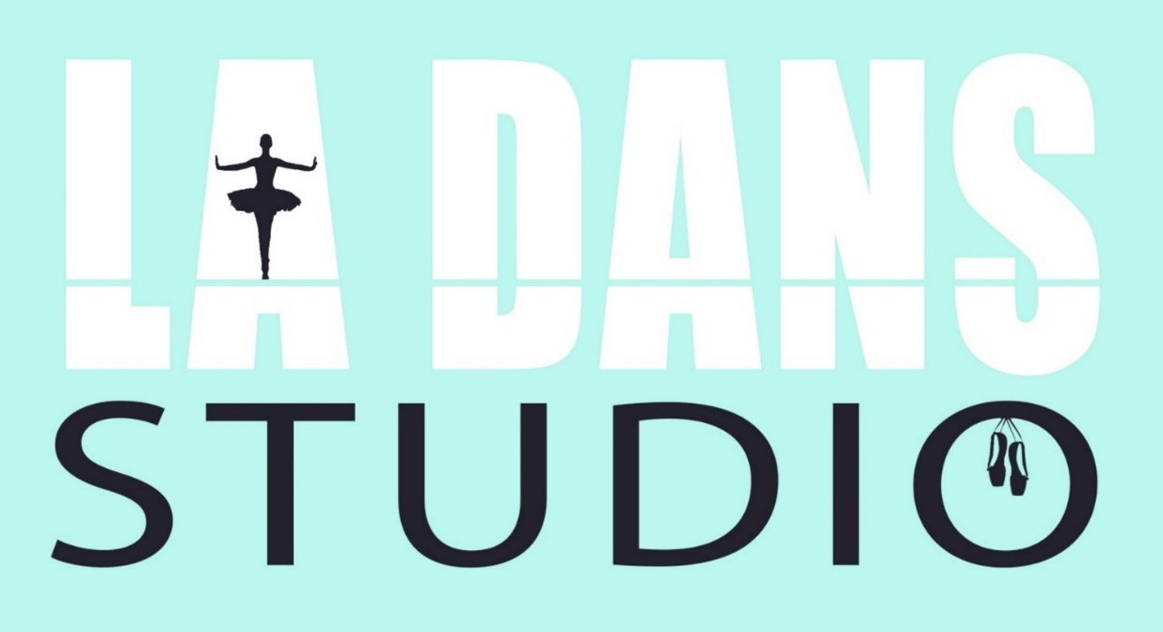
Inschrijfformulier

Naam………………………………………………………………………………………………………………………………………………...
Roepnaam………………………………………………………………………………………………………………………………………….
Adres………………………………………………………………………………………………………………………………………………….
Woonplaats…………………………………………Postcode……………………………………………………………………………….
Geboortedatum…………………………………..telefoon………………………………………………………………………………..
E-mailadres…………………………………………………………………………………………………………………………………………
Locatie: kruis aan wat van toepassing is
- Den Hoorn
- Schipluiden

Ondergetekende verklaart hierbij akkoord te gaan met de algemene voorwaarden

Datum…………………………………………Handtekening…………………………………………………………...

Toestemming publicatie foto’s en video’s

Op onze dansschool kunnen wij uw vorderingen laten zien met foto’s en video’s. Ook kunnen opnames worden gemaakt tijdens evenementen.
Natuurlijk gaan we zorgvuldig om met foto’s en video’s. Wij plaatsen geen foto’s waardoor u of uw kind schade kunnen ondervinden. We plaatsen bij foto’s en video’s geen namen. Voordat wij foto’s of video’s publiceren vragen wij uw toestemming.
Uw toestemming geldt alleen voor foto’s en video’s die door ons, of in onze opdracht worden gemaakt. Het kan voorkomen dat andere leerlingen of ouders van leerlingen foto’s maken tijdens evenementen. Wij hebben daar geen invloed op, maar wij vragen een ieder om terughoudend te zijn bij het plaatsen van foto’s en video’s op internet.
U mag natuurlijk altijd terugkomen op de door u gegeven toestemming. Ook mag u op een later moment alsnog toestemming geven.

Dank voor uw medewerking!

Met vriendelijke groet,

Loes Alderliesten
LA Dansstudio
0629222096 LADansstudio@gmail.com

Toestemmingsverklaring [2018] / [seizoen 2018-2019] ouders

Hierbij verklaart ondergetekende, ouders/verzorger van ……………………………………….. voor het [jaar 2018] / [seizoen 2018-2019]

toestemming te geven voor het gebruik van foto’s en video’s door LA Dansstudio voor de onderdelen die in deze lijst zijn aangekruist:

Op het voor foto’s en video’s voor ouders afgeschermde deel van LA Dansstudio
Op de website van LA Dansstudio
In de (digitale) nieuwsbrief van LA Dansstudio
Op reclame folders van LA Dansstudio
Op sociale-media-accounts van LA Dansstudio (Facebook, instagram)

Datum: ..............................................................................

Naam ouder/verzorger: ..............................................................................

Handtekening ouder/verzorger: ..............................................................................

Toestemmingsverklaring [2018] / [seizoen 2018-2019]

Hierbij verklaart ondergetekende ……………………………………….. voor het [jaar 2018] / [seizoen 2018-2019]

toestemming te geven voor het gebruik van foto’s en video’s door LA Dansstudio voor de onderdelen die in deze lijst zijn aangekruist:

Op het voor foto’s en video’s afgeschermde deel van LA Dansstudio
Op de website van LA Dansstudio
In de (digitale) nieuwsbrief van LA Dansstudio
Op reclame folders van LA Dansstudio
Op sociale-media-accounts van LA Dansstudio (Facebook, instagram)

Datum: ..............................................................................

Naam: ..............................................................................

Handtekening: ..............................................................................

